Алгоритм
взаимодействия при организации дистанционного обучения с использованием сети Интернет

1. Изучение нового материала: учитель выдает обучающимся материал для самостоятельного изучения (ссылку на онлайн курс, видео материал, параграф учебника с текстовым разъяснением, текстовый документ или презентация с новым материалом) через платформу дневник.ру. Так же выдается задание для контроля изучения материала.
2. Проверка пройденного материала: учитель получает от обучающегося выполненное задание оценивает его и выставляет оценку в электронный журнал.
3. Обратная связь: в электронном журнале на странице урока размещается комментарий ученику если есть необходимость прокомментировать работу ученика.

Использование
платформы дневник.ру при работе на дистанционном обучении

1. Выдача материала для обучающихся:
1.1. Через домашнее задание:
Зайдите на страницу урока
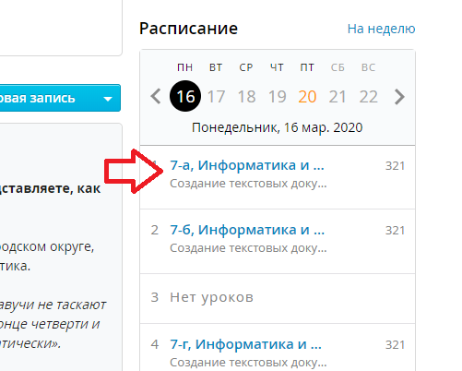
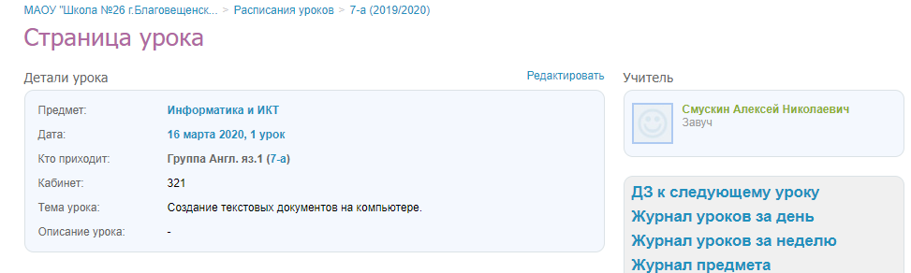

Проставляем галочку «Урок проведен»
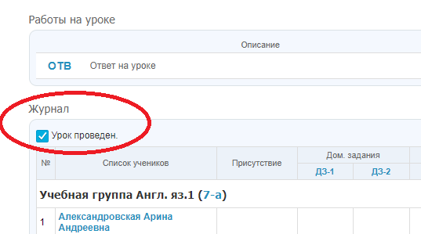
Переходим во вкладку «ДЗ к следующему уроку»
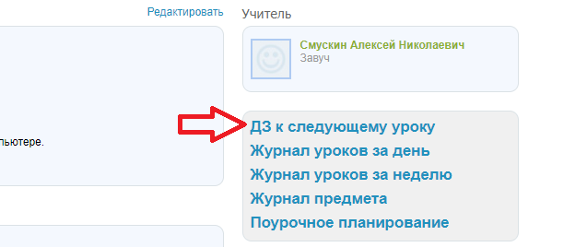
Устанавливаем:
Видимость в журналах – Показывать
Требуется файл с результатом
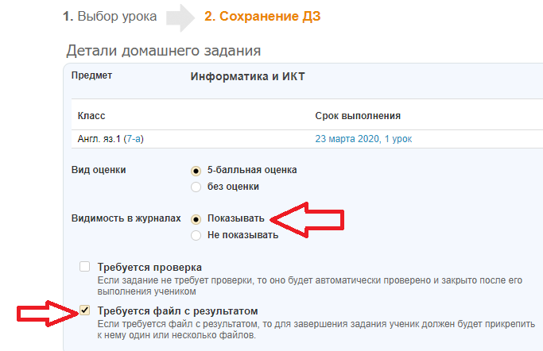
Во вкладке: «Описание домашнего задания (будет отображаться в поурочном планировании)» размещаем ссылки текстовые пояснения и т.п.:
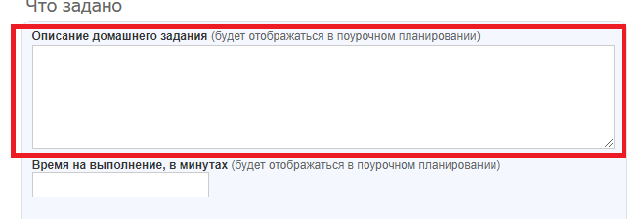
При необходимости прикрепляем файл:
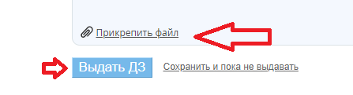
Нажимаем кнопку «Выдать ДЗ».
Материал для изучения будет отображаться в домашних заданиях обучающихся того класса кому оно выдано.

1.2. Через «Новую запись»
Заходим на главную страницу журнала:
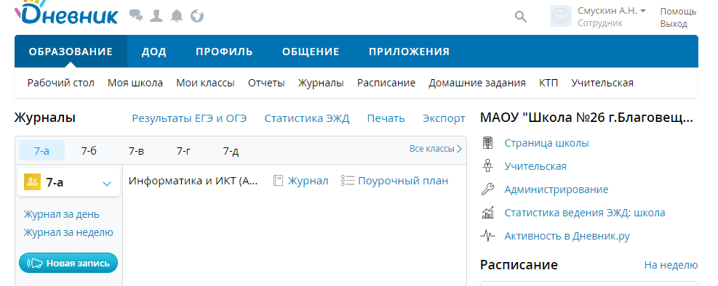
В видимом разделе «Журналы» переходим на необходимый класс, нажимаем на кнопку «Новая запись»
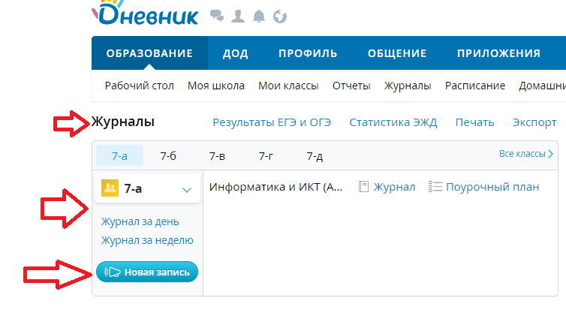
В открывшемся окне разместить описание работы (ссылки) при необходимости прикрепить файлы:
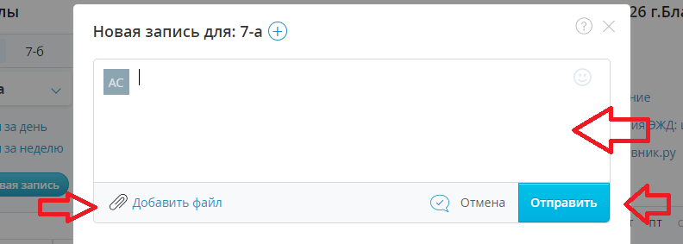
Нажать кнопку «Отправить».
После чего данная запись появится на стене класса.

2. Оценивание: Получаем от обучающегося готовое задание по электронной почте или портал дневник.ру, проверяем производим объективное оценивание выставляем отметку в электронный журнал, при необходимости производим обратную связь.

Входим на страницу урока на тот день к который было выдано домашнее задание
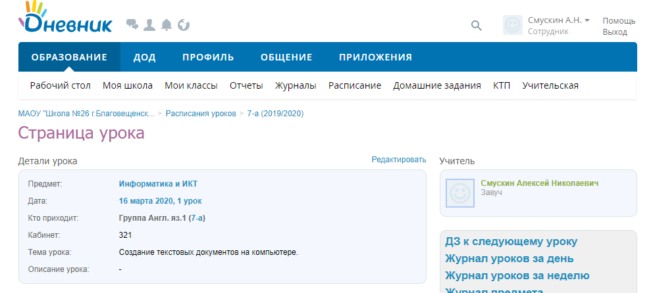
На странице урока находим окно домашнего задания и нажимаем на выданное задание
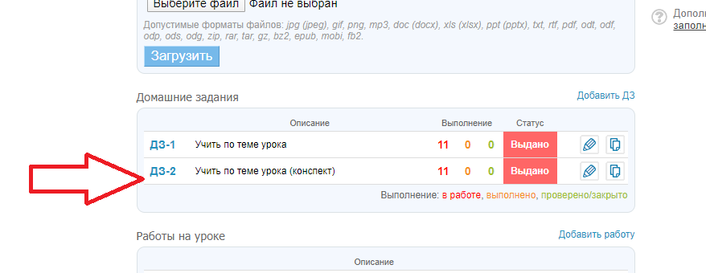

Прокручиваем страницу до списка учеников
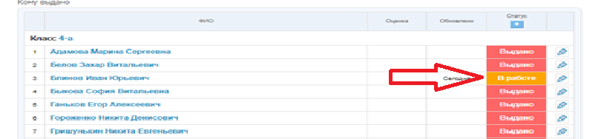
Если ученик приступил к выполнению задания или отправил вам файл с заданием статус домашнего задания у него будет желтого цвета и надпись в работе.
Для поучения файла и его проверки надо нажать на карандаш рядом со статусом
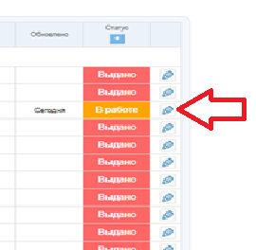
Вы перейдете на страницу выполненного домашнего задания с сможете скачать файл для проверки
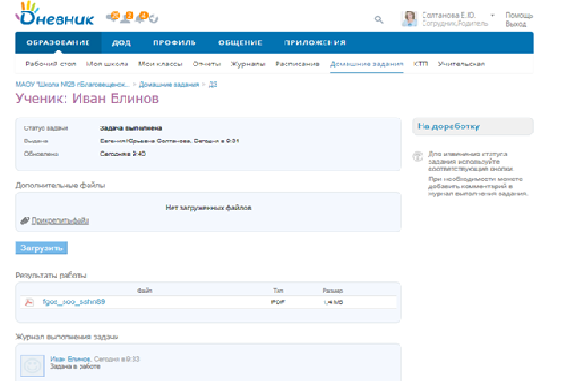
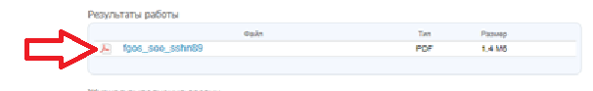

3. Обратная связь: При необходимости оставить комментарий обучающемуся заходим на страницу урока
Выбираем обучающегося нажимаем кнопку «Добавить комментарий» и нажимаем клавишу Enter.
